МИНОБРНАУКИ РОССИИ

Федеральное государственное бюджетное образовательное

учреждение высшего образования

«ЧЕРЕПОВЕЦКИЙ ГОСУДАРСТВЕННЫЙ УНИВЕРСИТЕТ»

|  |
| --- |
| Институт информационных технологий |
| Кафедра математического и программного обеспечения |
| Технологии компьютерной графики |
|  |

ЛАБОРАТОРНАЯ РАБОТА №1

|  |  |
| --- | --- |
| Исполнитель: | студент  группы 1ПИб-02-3оп-23  Богданов  Ренат Алексеевич |
| Руководитель: | Паршонок  Максим Александрович |
| Оценка: |  |
| Подпись: |  |

2024 год

Задача

Требуется создать 3D модель по чертежу (рис. 1). Задание можно выполнять в любом редакторе трехмерной графики (рекомендации: Autodesk Inventor).

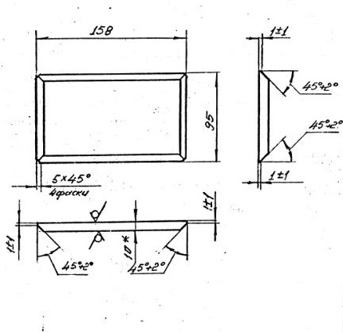

Рис. 1. Чертеж

Ход работы

Первым делом создаём эскиз, выбираем плоскость XY и из центра координат создаём прямоугольник с размерами 158 мм на 95 мм. Нажимаем завершить эскиз (рис. 2).

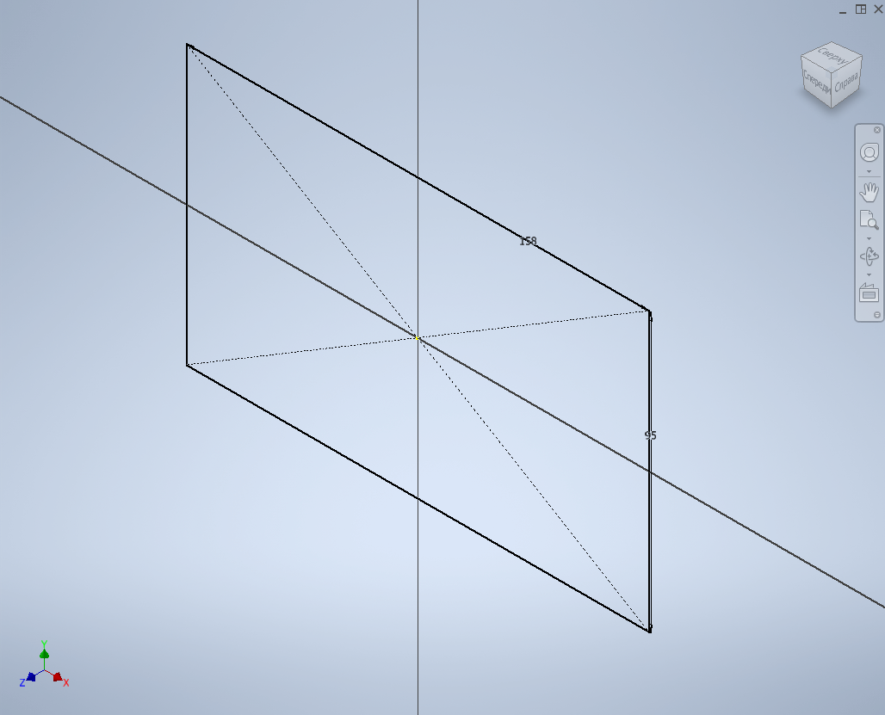

Рис. 2. Создание прямоугольника

Затем выбираем инструмент “выдавливание”, нажимаем по прямоугольнику и выставляем значение 10 мм (рис. 3).

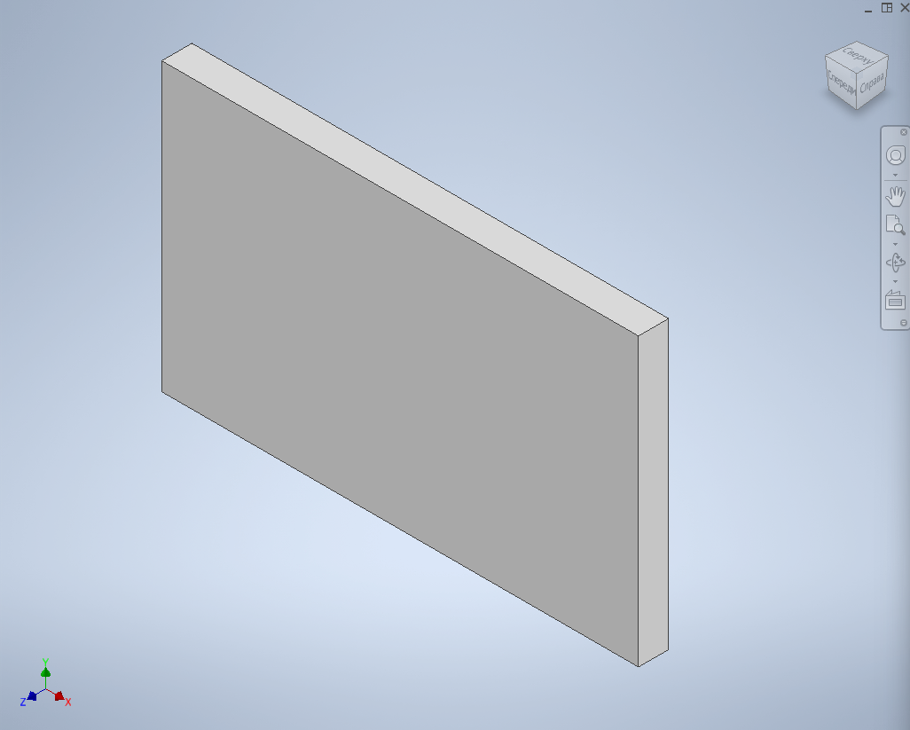

Рис. 3. Применение выдавливания к прямоугольнику

На боковых гранях параллелепипеда создаём по чертежу прямоугольника (рис. 4).

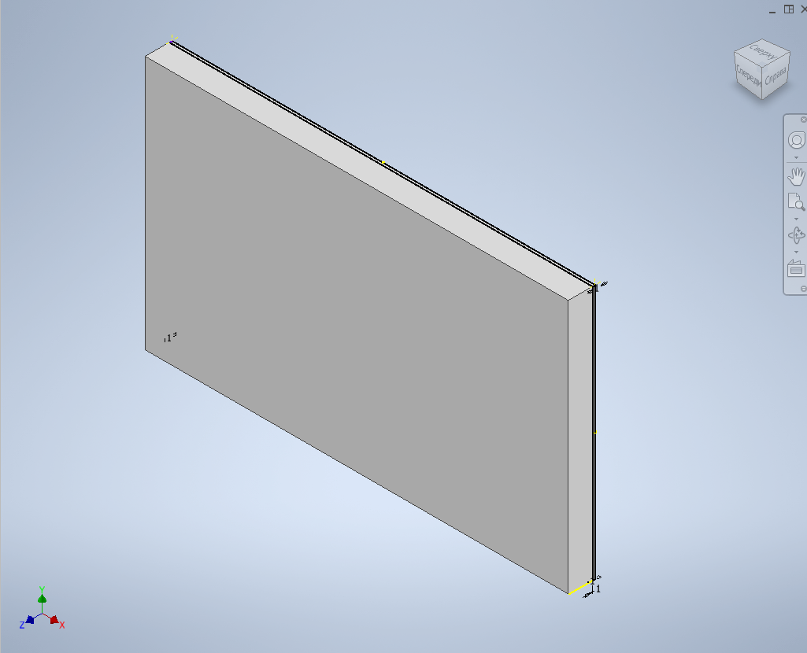

Рис. 4. Создание чертежей на боковых гранях

Затем с нажатой клавишей “ctrl” выбираем 4 ребра лицевой стороны фигуры и делаем фаски (рис. 5).

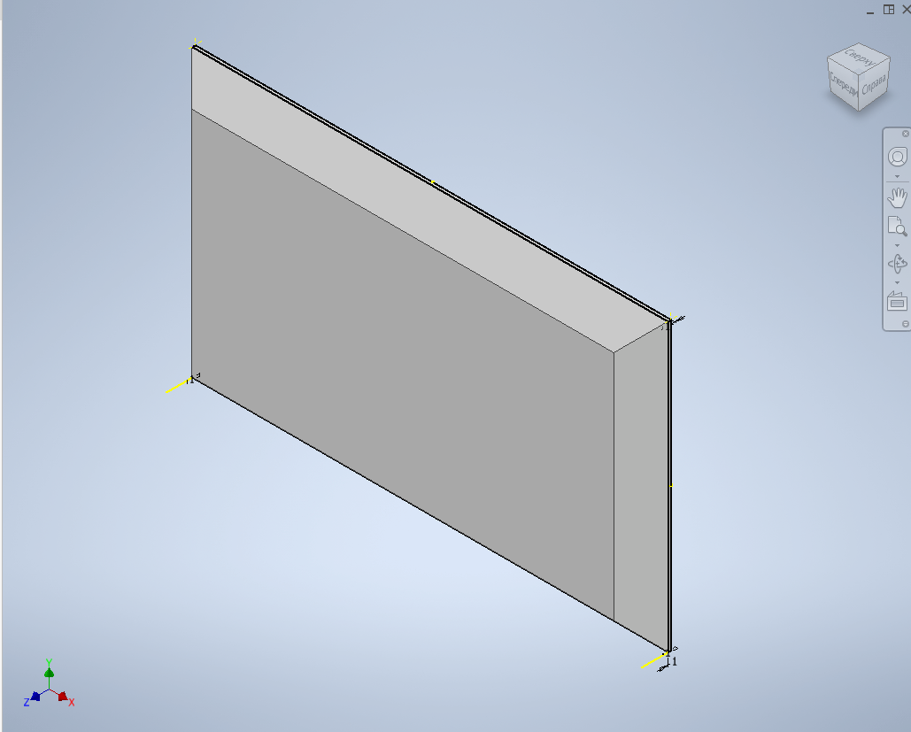

Рис. 5. Создание фасок на рёбрах

И затем делаем ещё 4 фаски по углам задней стороны (рис. 6).

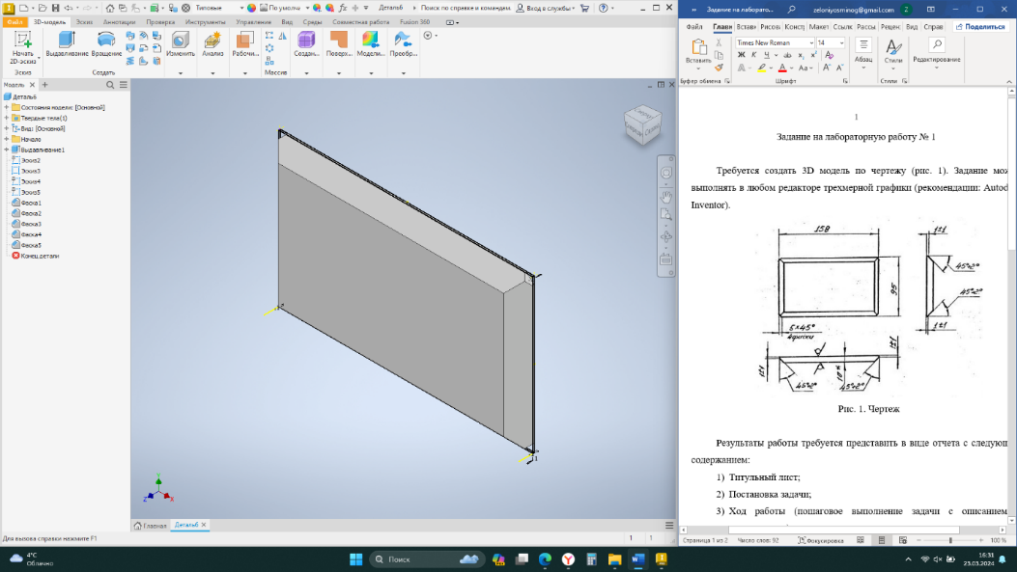

Рис. 6. Создание угловых фасок

Результат работы

Вид на модель с трёх проекций (рис. 7-9):

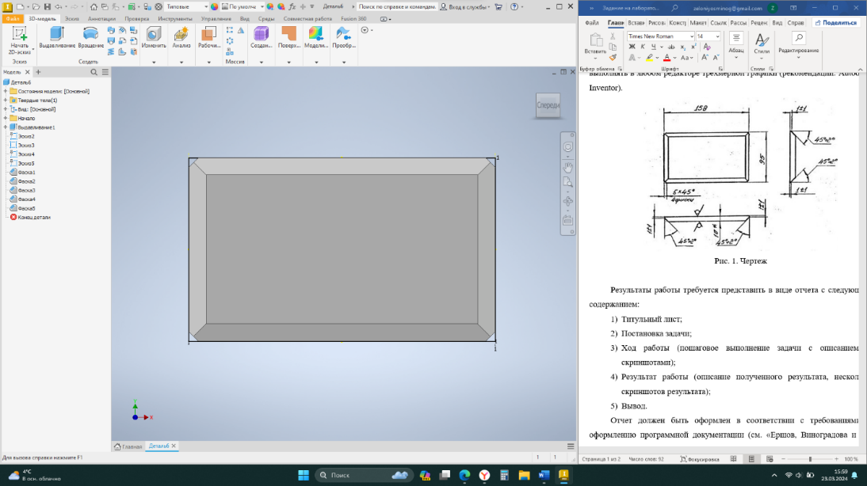

Рис. 7. Результат (XY)

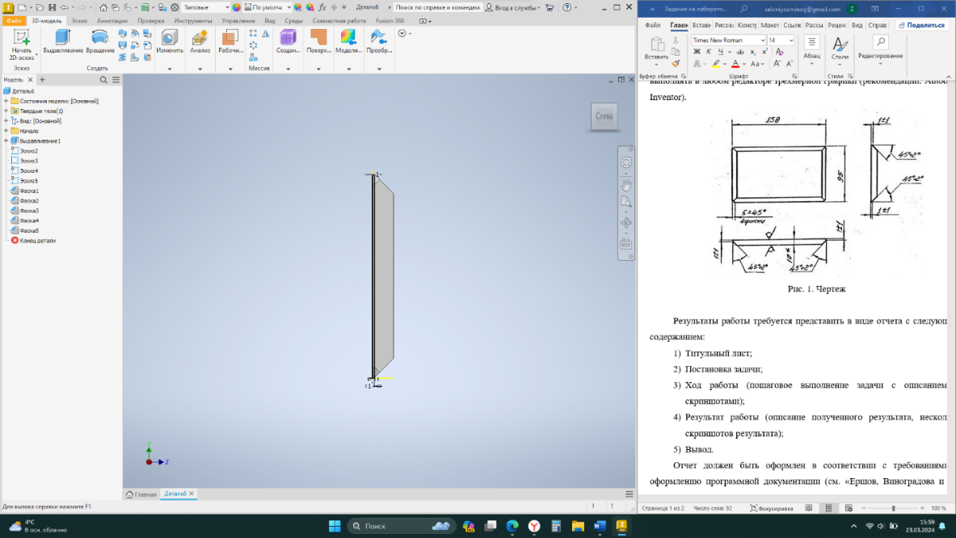

Рис. 8. Результат (YZ)

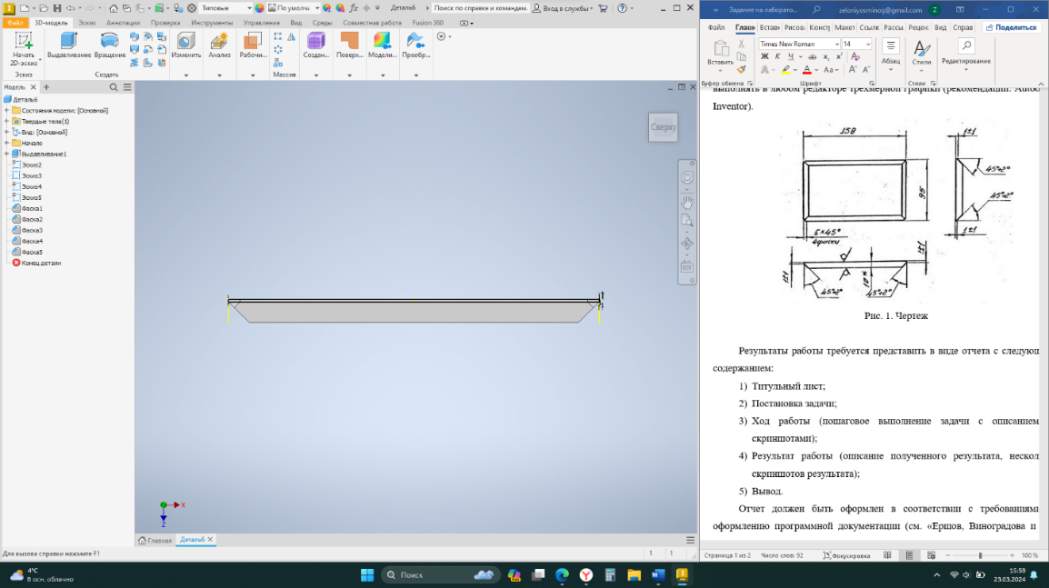

Рис. 9. Результат (XZ)

­

Вывод

В ходе выполнения лабораторной работы была освоена работа в программе Autodesk Inventor, создание примитивных моделей на основе чертежа.